Título en español
(tipo de letra times new roman, tamaño 12, escrito con mayúsculas en negritas)

^{1*} Nombre(s) y apellidos completos, correo electrónico
² Nombre(s) y apellidos completos, correo electrónico
³ Nombre(s) y apellidos completos, correo electrónico
(agregar filas en caso de requerirse para agregar más autores)
*Autor para correspondencia

RESUMEN: A renglón seguido, de 150 a 300 palabras, que incluya en un solo párrafo sin enunciar: introducción, objetivos, materiales y/o métodos, resultados o avances principales y conclusiones.
PALABRAS CLAVE: Seleccionar de tres a cuatro palabras (palabras simples, no frases o enunciados) escribirlas en orden alfabético y diferentes a las del título.

ABSTRACT: Resumen en inglés
KEYWORDS: Palabras clave en inglés

I. INTRODUCCIÓN: Debe contener problemática, justificación, o perspectiva teórica desde la que se aborda el fenómeno y objetivos explícitos.

II. METODOLOGÍA: Especificar la localización y descripción del área de estudio, materiales, equipos, periodo de realización de la investigación, métodos, técnicas, y diseño(s) experimental(es) utilizados cuando corresponda.

III. RESULTADOS O AVANCES: Presentar los resultados o avances obtenidos y contrastar o comparar con aquellos reportados en otras investigaciones publicadas.

IV. CONCLUSIONES: Se deberá resaltar en la discusión la relación causa – efecto derivado del análisis, o resultados esperados.
En las conclusiones, enunciarlas acorde con los objetivos y resultados del trabajo. Destacar en forma clara y concisa los aspectos más relevantes y verificables de la investigación, sin repetir resultados y sin especulaciones.

REFERENCIAS BIBLIOGRÁFICAS: Considerar el formato APA 7ma. Edición.

^{1,2} Nombre de la Institución a la que pertenece / Docente
³ Nombre de la Institución a la que pertenece / Estudiante
(Sólo deberá aparecer en la primera página)
CONSIDERACIONES EN SU TRABAJO
(eliminar este apartado al enviar su trabajo)

- Considerar 8 cuartillas como mínimo y 12 como máximo, respectivamente, para todo el documento. Interlineado sencillo.
- Se recomienda cuidar la ortografía y redacción.
- Referenciar las imágenes, fotografías o gráficos como indica la norma APA adjunta en la página 22.
- Subir el trabajo en la plataforma: https://proyectosacad.itescam.edu.mx/ecti/about/submissions
- Considerar el formato APA 7ma. edición. solo para la estructura de las referencias, imágenes, figuras y/o tabla. Es importante considerar la legibilidad y resolución de las mismas. Como se presenta a continuación.

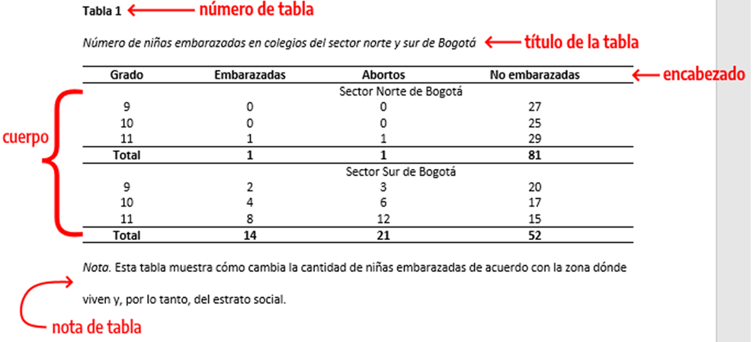

- Las figuras deben ser lo más representativas, claras y legibles posible. Se recomienda utilizar una resolución de al menos 800 dpi (preferiblemente 1200 dpi). Las figuras deben estar numeradas de manera consecutiva y con el epígrafe correspondiente debajo de ella.

